Dossier de candidature - Projet Prématuration

Préambule et déroulement de l’appel en cours
Le programme Sci-ty, « la Deep tech pour les Villes et Mobilités de demain », vise à soutenir de multiples projets d’innovation pour favoriser leur transfert vers le monde socio- économique en créant une communauté d’experts et d’innovateurs au niveau national et à l’échelle des territoires (experts, scientifiques, collectivités et habitants, acteurs socio-économiques).
L’objectif de ce programme est de développer et renforcer le soutien à la création de produits et services innovants pour la ville durable et la mobilité afin d’accélérer la transformation de notre économie à l’horizon de la neutralité carbone.
En prématuration, le financement Sci-ty est de l’ordre de 50 000 €, voire 77 000 € dans le cas de projets collaboratifs mobilisant au moins 2 partenaires du consortium. La durée des projets financés ne devra pas excéder 24 mois.
En sortie de prématuration, il est attendu une preuve de concept (PoC), une ébauche de modèle économique (cas d’usage et applications envisagées), une feuille de route technologique sommaire ainsi qu’une ébauche de la stratégie de valorisation (description des actifs de propriété intellectuelle, protection et transfert envisagés).
Les équipes Sci-ty peuvent accompagner le projet dès sa genèse. Il est donc fortement recommandé de solliciter ces équipes pour la rédaction de ce dossier.

Processus de candidature :
- Réception des candidatures ;
- Présentation des dossiers au Secrétariat Général Pour l’Investissement pour un premier avis sur l’alignement des projets avec les Stratégies Nationales d’Accélération (voir annexe 1) ;
- Audition des projets devant le jury Sci-ty de la région de candidature : le jury émet un avis (Go/no Go) de financement ;
- Validation en comité exécutif des propositions de financement émis par les comités régionaux et révisés par le comité de pilotage ;
- Notification des résultats.
L’ensemble des dossiers de prématuration devront être transmis impérativement avant la date de clôture de l’appel à projet visé.
Vous retrouverez en annexe 4 de ce dossier de candidature, la grille d’évaluation utilisée par le jury Sci-ty à titre informatif.

Identité du projet
Identité du projet
Acronyme/titre du projet
Mots-clés
Porteur(s) du projet
Etablissement d’origine
SATT impliquée ?  Laquelle ? | Oui ☐ Non☐
Partenaire(s) potentiel(s) de co-maturation
Propriété intellectuelle préexistante ? | Oui ☐ Non☐  Si oui, merci de préciser les inventeurs, les détenteurs de la PI, la date de dépôt, le type de PI, le numéro de publication brevets, et l’organisme valorisateur
Date prévue de passage en comité

Résumé du projet non confidentiel (une demi-page)

Description du projet (4 pages maximum)

Une attention particulière sera portée à la proposition de valeur.
Les points suivants devront être traités dans la description du projet :
- Contextualiser le cadre sociétal et scientifique dans lequel le projet s’inscrit avec une mise en avant du concept clé qui sous-tend l’innovation proposée en termes d’usages, de produits ou de services potentiels et par rapport aux enjeux de la SNA visée et aux objectifs de développement durable (annexe 1 & 2) ;
- Analyser de la proposition de valeur :
  - Besoin ciblé ;
  - Caractère innovant et original du projet et son/ses avantage(s) spécifique(s) par rapport à l’existant ;
  - Présentation d’un cas d’usage type de votre solution ;
  - Mise en avant l’impact socio-économique du projet et de comment votre solution permettrait de résoudre les problèmes/répondre aux attentes des utilisateurs finaux ;
- Mise en évidence des verrous techniques/technologiques à lever et feuille de route envisagée pour atteindre le niveau d’une preuve de concept (PoC). Décrire les performances attendues ;
- Le cas échéant, description du partenariat envisagé ou pré-existant, ainsi que le rôle de chacun.

Travaux à réaliser (1 page maximum)
- Détailler les travaux à réaliser afin d’arriver à la démonstration de faisabilité. Le niveau de maturité technologique se réfère à l’échelle TRL présentée en annexe 3 ;
- Préciser la contribution de chaque partenaire académique et/ou socio-économique ;
- Présenter un plan de valorisation du projet : dans l’éventualité où vous atteignez l’ensemble de vos objectifs de pré-maturation, comment imaginez-vous la suite de votre projet ?

Jalons du projet
- Compléter le tableau pour indiquer l’enchainement des grandes étapes du projet (jalons) menant à la preuve de concept (sur 12 à 24 mois), les livrables attendus, les besoins de financement du projet et la durée prévisionnelle
Etapes | Livrables (résultats attendus) | Besoin en prestations de service (externes) | Besoins en consommable | Besoin en personnel | Durée
Etape 1
Etape 2
…

Dans le cadre d’une co-prématuration avec un ou plusieurs partenaires industriels, merci de remplir également le tableau ci-dessous :
 | Montant (HT k€) | Partenaires | Etablissement | Détails
Besoin en personnel
Besoin en consommables
Besoin en prestations externes
Cout total du projet
Subvention Sci-ty
Contribution du partenaire industriel
Contribution de l’établissement

ANNEXES

Annexe 1 : Stratégies nationales d’accélération – France 2030
Lors de la présentation du plan France Relance en septembre 2020, le Premier ministre a annoncé le lancement de stratégies d’accélération pour l’innovation. Elles s’inscrivent dans le cadre du quatrième Programme d’investissements d’avenir (PIA4). Ces stratégies visent à identifier les principaux enjeux économiques et technologiques d’avenir et à y investir de façon exceptionnelle et globale (financements, normes, fiscalité…). Les 2 SNA portées par Sci-ty et leurs axes sont résumés ci-après :
- Ville durable et Bâtiments innovants (VDBI)
Le développement urbain durable est un sujet majeur en France comme à l’échelle mondiale, la lutte contre le changement climatique impose une réduction des émissions de gaz à effet de serre et des stratégies d’adaptation reposant sur un meilleur équilibre entre ressources disponibles (eau, biodiversité, sol) et consommation.
Dans ce contexte, le rôle de l’État est de fédérer et d’animer les réseaux d’acteurs, d’accompagner les projets innovants de territoires, de créer un écosystème favorable à l’émergence de nouvelles solutions en réponse aux défis qui s’imposent. Pour favoriser la résilience, la sobriété et l’inclusion sociale à l’échelle de nos territoires il nous faut reconstruire sur les villes existantes, en créant ou valorisant des espaces de nature et d’échanges, des fonctions et des services de proximité.
C’est à ce titre que le projet de loi climat-résilience poursuit l’objectif de réduction de 50% du rythme de l’artificialisation des sols d’ici une décennie. Cela se traduit très concrètement par le développement de nouveaux modes de conception, de réalisation et d’usages de la ville qui visent le recyclage urbain à toutes les échelles. L’objectif d’une ville neutre en carbone à l’horizon 2050 doit être atteint. Cela ne sera envisageable qu’avec une action massive sur le bâti ainsi que sur l’écosystème des acteurs en charge de la rénovation, la conception et la construction de nos villes.

Axe 1 : Accélérer la transformation des villes par une approche intégrée
Il est nécessaire d’aborder ces défis de manière intégrée, tout comme les interventions de l’État et notamment des actions du PIA :
▪ En accompagnant les acteurs et les écosystèmes afin qu’ils soient en mesure d’appréhender pleinement les interactions et complexités à l’œuvre et de les intégrer à la définition et réalisation de leurs projets ;
▪ En soutenant l’émergence d’outils et méthodes innovants, notamment numériques, permettant une mutation durable du secteur ;
▪ En favorisant l’émergence d’innovations et d’acteurs économiques capables de créer de la valeur en France et à l’international, la ville constituant pour les innovations urbaines un terrain d’expérimentation et un marché potentiel considérables.

Axe 2 : Agir sur le bâti pour la sobriété en énergies et en ressources
Pour s’inscrire dans cette trajectoire de sobriété, il sera nécessaire de passer par le déploiement et la massification de solutions viables au plan technique et économique qui seront à la fois en mesure de garantir un haut niveau de performance énergétique et environnemental et de s’inscrire dans les contraintes économiques du secteur du bâtiment.
Axe 3 : Accompagner le développement des filières
Les filières ont dès à présent engagé des actions afin d’attirer les talents, mais le rythme doit être accéléré et la stratégie permet, par des mesures complémentaires, de démultiplier les impacts. Il est par ailleurs nécessaire de renforcer leurs capacités d’innovation et de favoriser le développement de nouveaux matériaux à faible impact carbone (notamment biosourcés/géosourcés) et de solutions numériques ou de réemploi pour les bâtiments qui viendront compléter l’offre existante.

- Digitalisation et décarbonation des Mobilités (DDM)
La stratégie d’accélération vise à accélérer la transition vers une mobilité décarbonée, à développer et diversifier l’offre de mobilité, sûre, résiliente et accessible à tous, notamment en s’appuyant sur la digitalisation et l’automatisation. Ce faisant, elle entend faire de la France un leader mondial des transports décarbonés et digitalisés, dans un contexte où l’ensemble des pays est engagé dans cette transition.
Axe 1 : Concevoir le ferroviaire de demain et optimiser son exploitation
Les objets et finalités de la stratégie sont de développer une offre de train léger, évaluée et validée, du point de vue de la sécurité, de l’exploitation et du modèle économique, par des projets pilotes déployés dans une diversité de territoires.
Par ailleurs, les nouvelles technologies numériques offrent un gisement d’amélioration de l’exploitation ferroviaire, de baisse de ses coûts et de renforcement de la sécurité. Ces nouvelles technologies ou solutions sont issues notamment de la 5G, des technologies satellitaires ou de l’IoT. L’objectif de la stratégie est de favoriser la démonstration puis la diffusion des solutions d’automatisation en visant l’ensemble des opérations de fret ferroviaire et la gestion des flux associés et de digitalisation en visant des services innovants.
Axe 2 : Optimiser, sécuriser et décarboner les transports massifiés et leurs interfaces multimodales
La compétitivité et l’attractivité de la chaine logistique suppose de lever un verrou important : la numérisation et l’automatisation des procédures et opérations de la chaine logistique multimodale dans une conception d’intégration sans couture de bout en bout de la supply chain, conditions nécessaires à son attractivité et à sa compétitivité globale.
Axe 3 : Développer de nouvelles offres de transports par l’automatisation et la décarbonation
La mesure vise à soutenir le développement d’une offre souveraine de systèmes, composants et services sur les briques technologiques où des acteurs français sont déjà positionnés et en mesure d’offrir des solutions compétitives et sur les briques technologiques où une offre tarde à émerger en France et en Europe.

Annexe 2 : Objectifs de développement durable (ODD) et taxonomie verte
Les Objectifs de développement durable (ODD), également nommés Objectifs mondiaux, ont été adoptés par les Nations Unies en 2015. Les 17 ODD sont intégrés - reconnaissant que les interventions dans un domaine affecteront les résultats dans d'autres et que le développement doit équilibrer les aspects sociaux, économiques et environnementaux. Parmi les 17 ODD, 5 sont particulièrement ciblés dans Sci-ty :
- Assurer un accès universel, sûr et équitable à l’eau potable (ODD6)
- Investir durablement dans les infrastructures publiques, les énergies renouvelables et l’innovation pour les nouvelles industries (ODD9)
- Construction et gestion durable des espaces urbains et d’une économie participative, inclusive résiliente (ODD11)
- Réduction d’urgence de notre empreinte écologique en modifiant notre façon de produire et de consommer les biens et ressources (ODD12)
- Contribuer collectivement à s’adapter au changement climatique et investir pour un développement à faible émission de carbone avec un soutien aux régions vulnérables (ODD13)
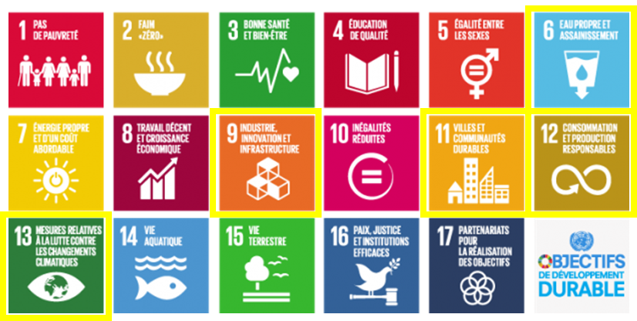
Objectifs de développement durable (ODD), adaptés de la publication des Nations unies (2015). Parmi les 17 ODD, 5 concernant particulièrement le projet Sci-ty sont encadrés en jaune.

Taxonomie verte européenne : critères de performance environnementale
Au 1er janvier 2022, dans le cadre du pacte vert pour l’Europe (Green Deal), l’Union européenne a pris d’importantes mesures pour construire un écosystème de finance durable. Elle est une classification standardisée des activités économiques contribuant substantiellement à la réalisation d’objectifs environnementaux selon des critères scientifiques.
La taxonomie européenne sous-tendra la commande publique à partir de 2026. Elle doit donc servir de cap aux innovations dans le domaine de la ville et de la mobilité, qui par essence répondent à la commande publique.
Pour s’aligner sur la taxonomie, les activités économiques éligibles des organisations et les investissements des institutions financières doivent contribuer substantiellement à au moins un des six objectifs environnementaux suivants, sans nuire aux autres (Do no significant harm) :
- Atténuation du changement climatique : l’impact d’une organisation sur le changement climatique
- Adaptation au changement climatique : l’impact du changement climatique sur une organisation
- Utilisation durable et la protection des ressources aquatiques et marines
- Transition vers une économie circulaire
- Prévention et réduction de la pollution
- Protection et restauration de la biodiversité et des écosystèmes.

Annexe 3 : Echelle TRL (Technologie Readiness Level) :

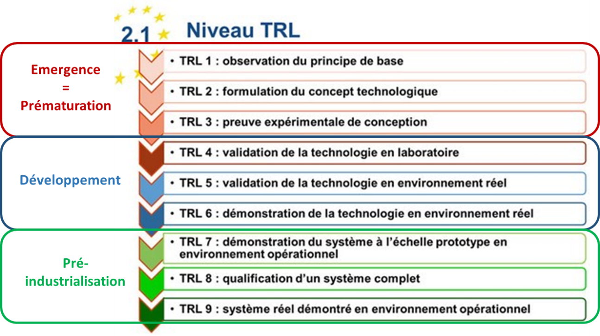
Echelle TRL adaptée de la publication sur le site Horizon 2020 du Ministère de l’Enseignement Supérieur, de la Recherche et de l’Innovation
L’échelle TRL (Technology Readiness Level) donne un niveau de maturité technologique depuis l’observation du concept de base jusqu’à l’introduction en marché d’une technologie. Elle comporte 9 niveaux notés TRL1 (faible maturité) à TRL9 (maturité élevée), regroupés en 3 phases. La prématuration vise à atteindre la preuve de concept (PoC) en TRL 3.

Annexe 4 : Grille d’évaluation des projets de prématuration Sci-ty

Critère A - Impact de l’innovation proposée sur les ambitions de développement durable
Les référentiels sur les SNA, ODD et taxonomie verte européenne sont en annexes de ce dossier
Est-ce que l'innovation proposée s'inscrit dans la stratégie nationale d'accélération visée ?
L’innovation s'inscrit-elle dans les objectifs de développement durable ?
L'innovation s'inscrit-elle dans la taxonomie verte européenne ?
L'impact potentiel de l’innovation est -il évident ?

Critère B - Opportunité d’entrée sur le marché
L’objectif est d’évaluer si le chercheur se représente bien ses atouts et ses manques
Vision marché (optionnelle en début de PREMAT, obligatoire en sortie de PREMAT)
Le proposant envisage-t-il des applications concrètes de son produit sur le marché ?
Le projet énonce-t-il des ordres de grandeur de prix, volumétrie ?
Le projet énonce-t-il un temps d’accès au marché, lorsque le marché existe ? Comment se positionne la solution par rapport au marché actuel ou anticipé, national et international ?
Le produit développé se différencie-t-il des solutions existantes sur le marché ?
Vision sur la maturité technologique/ technique du projet
Le concept clef est-il innovant par rapport à l’état de l’art ?
Le projet énonce-t-il clairement les verrous technologiques/techniques à lever et les moyens d’y parvenir ?
Le projet est-il en capacité d’atteindre la preuve de concept en fin de prématuration ?
La feuille de route technologique proposée permet-elle une évolution significative sur l’échelle TRL ?
Le projet prévoit-il une stratégie de protection intellectuelle ?

Critère C - Qualité de l’équipe projet
Le(s) proposant(s) est-il identifié et disponible pour accélérer le développement du projet ?
Les compétences du proposant pour développer l’offre sont-elles pertinentes ? Sinon, la possibilité de s’entourer de compétences supplémentaires est-elle avérée ?
Le proposant est-il explicitement dans une optique de valorisation économique et non de recherche ?
L’adéquation entre le financement et les développements prévus est-elle claire ?

https://eco-act.com/fr/finance-durable/taxonomie-verte-europeenne/ https://anr.fr/fr/detail/call/maturation-pre-maturation-appel-a-propositions/

